Prosedur menjalankan program

Sebelum menjalankan aplikasi diperlunya beberapa program yang harus diinstall. Berikut adalah Langkah menginstall beberapa program yang dibutuhkan untuk menjalankan aplikasi ini:

- Install xampp
Download xampp melalui https://xamppguide.com/for-windows/
- Install xampp seperti halnya aplikasi biasa, dan secara default akan tersimpan di c:\xampp
- Menjalankan xampp dengan klik start icon , xampp , jika sudah terbuka klik di apache start , mysql start

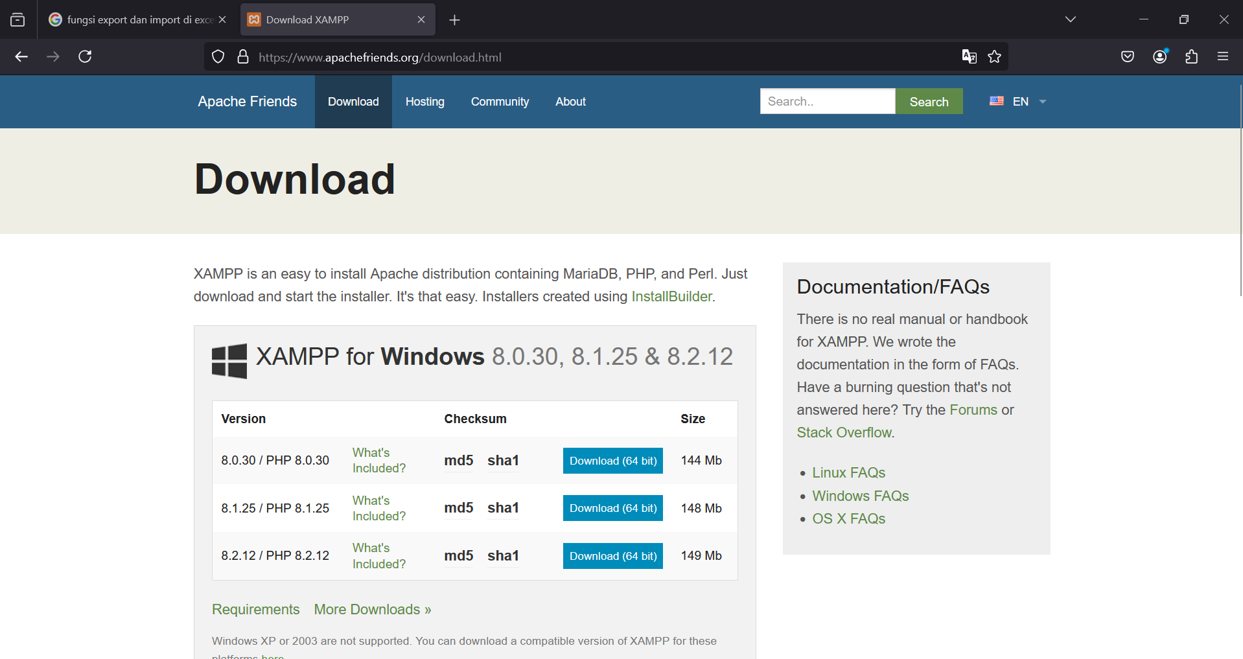

- Instalasi visual studio code
- Download visual studio code melalui https://code.visualstudio.com/download
- Download composer melalui https://getcomposer.org/download/
- Install visual studio code seperti halnya aplikasi biasa

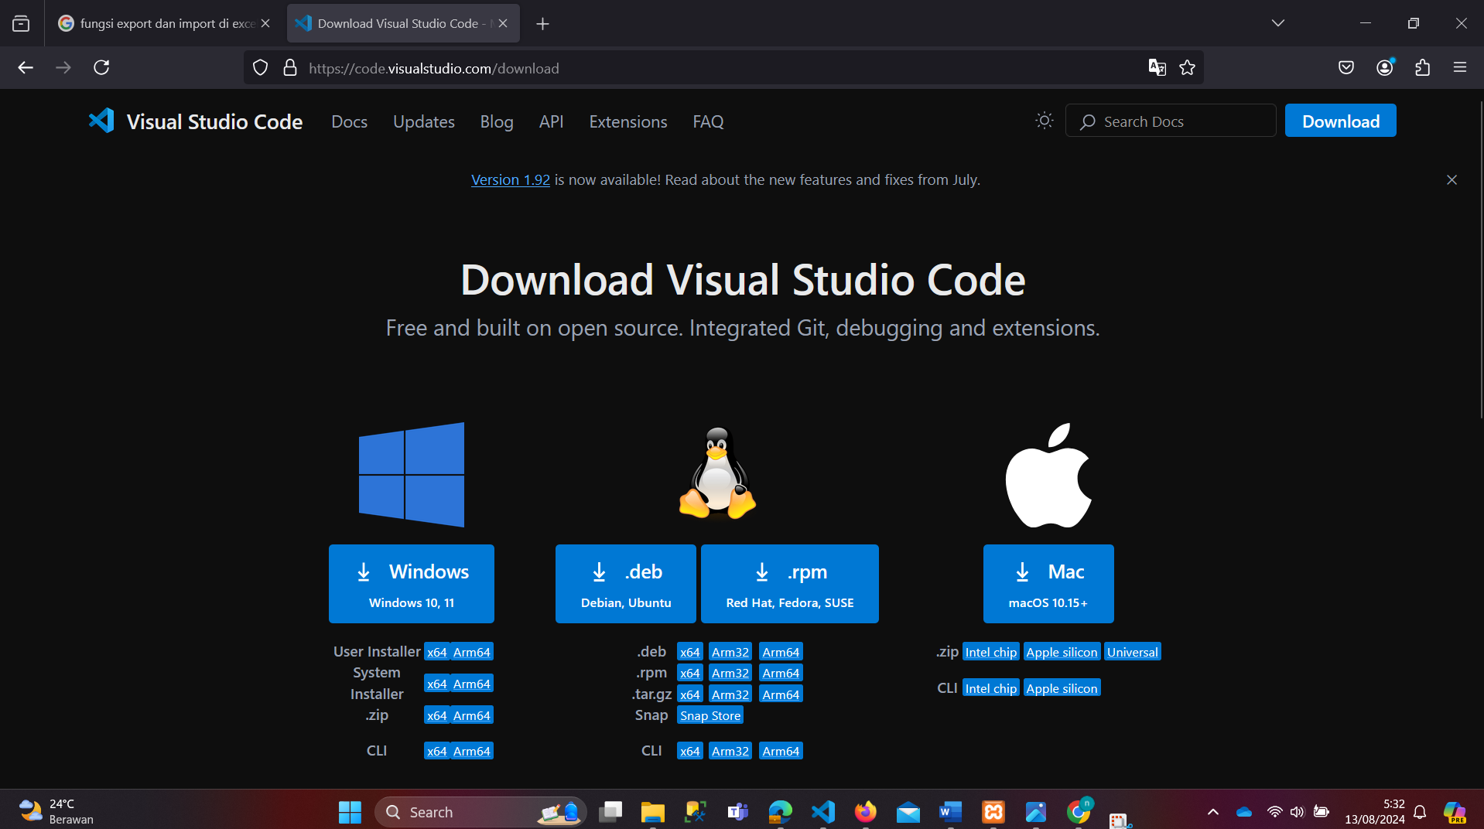

Cara menjalankan aplikasi
- Membuka xampp
- Klik apache start dan mysql start
- Unzip file aplikasi
- Buka dengan visual studio code
- Di terminal , tulis composer install
- Jika composer install tidak bisa maka run composer update
- Ubah.env example menjadi .env dengan cara klik env example klik file -> save as , extension pilih non extension.
- Ubah database di .env
- Di terminal run php artisan key:generate
- Run php artisan migrate - - seed
- Run php artisan serve

 